**HVAD ER TANG**

Tang er havets store planter. Vi kalder to forskelige grupper af planter for tang:

* **Havets store alger:** Vi kalder dem makro-alger eller tang. Du kan finde dem i både saltvand og ferskvand. Makro-algernes størrelse varierer i forhold til, hvor de vokser og hvilken art de tilhører. De største brunalger kan blive op til 60 m lange! De danner store tangskove fulde af liv i havets dyb. Både i havvand og i ferskvand kan du også finde mikro-alger eller plante-plankton. De er vigtige i havets fødekæder – men de hører ikke med til det, vi kalder tang.
* **Havets blomsterplanter:** Der er ikke mange blomsterplanter, som kan tåle at leve i saltvand. I Danmark er ålegræs den mest almindelige. Ålegræs danner store skove på havbunden – fx i Roskilde Fjord. Her lever mange fisk og smådyr.

|  |  |
| --- | --- |
| **HVAD ER FORSKEL PÅ TANG OG BLOMSTERPLANTE**  *Træk en streg fra et udsagn til den tang- eller blomsterplante, som udsagnet passer på. Og til det sted, udsagnet handler om.*   1. Jeg har blade. 2. Jeg har ikke blade, men jeg har løv. 3. Jeg har rødder, som kan optage vand og næringsstoffer. Og holde mig fast i jorden. 4. Jeg har ikke rødder – men hæfter mig fast på sten med hæfterødder. Jeg kan kun vokse på sten – ikke på sand eller mudderbund. 5. Jeg optager næringsstoffer gennem mit løv. 6. Jeg har ikke styrkevæv. Vandet holder mig oppe. Måske har jeg små luftblærer. 7. Jeg har blomster, som bliver bestøvet af bier. 8. Jeg har ikke blomster, men du kan af og til finde frugtlegemer i kanten af mit løv. 9. Jeg har ledningsstrenge, hvor vand, næring og sukkerstoffer kan transporteres. 10. Jeg har ikke ledningsstrenge – men nogle af os har bladribber. | **Blæretang – en makro-alge i havet**    **Martsviol – en blomsterplante på land** |

**Hvor vokser tang?**

Der er flere ting, som bestemmer, hvor en tang-art vokser. Det er fx vandets temperatur, saltholdighed, bundforhold, strøm og vandets bevægelse. De forhold kommer I til at måle i forløbet.

Lys er særlig vigtigt. Tang laver fotosyntese og skal bruge lys for at leve. Lyset er med til at bestemme, hvor vi finder de forskellige typer af tang.

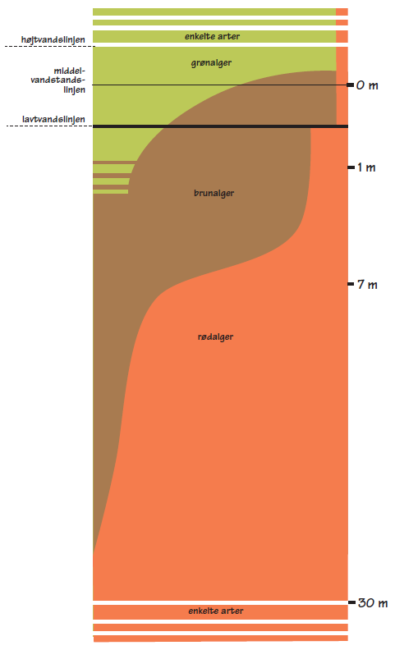**LYS I HAVET**

Det lys som rammer havets overflade indeholder alle farver. Men farverne trænger ikke lige langt ned i vandet. Det røde lys forsvinder først, mens det blå lys når længere ned i dybet og det grønne længst. De forskellige typer af tang fordeler sig efter lysets farver. Ja, tangens farve svarer faktisk til den farve lys, som planten kaster tilbage.

**GRØNNE, BRUNE OG RØDE**

Vi har 400 forskellige arter af tang i Danmark. Og 10.000 arter i verden. Vi deler dem op i tre store grupper:

**Grønalger** er knald-grønne. Du kan finde dem på det lave vand og ned til cirka 1 m dybde. Grønalger kan optage lysets violette, blå og røde dele – men kaster det grønne del af lyset tilbage. Der er cirka 2000 arter i verden.

**Brunalger** er brune. Du kan finde dem på det lave vand og helt ned til 25 m dybde. De dominerer i mellemdybden. Brunalger optager alle lysets farver. Du kender måske blæretang, savtang og sukkertang. Der er ca. 2000 arter i verden.

**Rødalger** er røde eller brunrøde. Du kan finde dem på det lave vand og helt ned på 30 m dybde, hvor det er næsten mørkt. Rødalger dominerer i dybet, fordi de kan udnytte det grønne lys, som når helt derned. Cirka 6000 arter i verden.